青岛丽东化工有限公司简介

青岛丽东化工有限公司是由GS-Caltex公司、阿曼国家石油公司和青岛红星有机化工有限公司三方按照6：3：1的投资比例共同投资建设的大型中外合资企业，总投资额约44亿元人民币，是目前山东省内一次性投资最大的外商投资生产型企业。

公司成立于2003年12月19日，坐落在青岛国家级经济技术开发区，占地面积111万平方米。年生产芳烃类产品130余万吨，销售额约100亿元人民币，产品广泛应用于化纤纺织、塑料、医药、建筑等领域。

公司采用美国UOP公司连续重整、吸附分离等先进技术，依托韩国GS集团多年的生产和管理经验，致力于建成集先进的生产技术、高效的管理服务和优良的生态环境为一体的世界级石化企业。

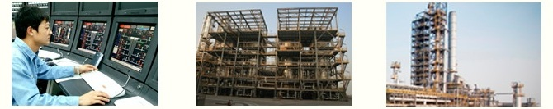

公司曾获荣誉：

2009年度青岛开发区突出贡献企业
2009年度山东省对外贸易百强企业
2008年度山东省外经贸先进企业
2008年度青岛企业100强企业
2008年度中国企业500强企业
2007年度中国石油和化工行业百强企业
2007年度青岛市纳税百强企业

工作地点：青岛市经济技术开发区

联系方式：电 话：0532-86910109
传 真：0532-86910294
电子信箱：hr@lidongchem.com
公司网址：http://www.lidongchem.com

